Contagem e classificação de veículos em vídeo sem placa de vídeo
Relatório de problemas encontrados e alternativas de solução
Projeto: Contador de carros
Versão de 22 de outubro de 2026

Sumário

1. Resumo
Este relatório descreve o desenvolvimento de um programa para contar e classificar veículos (carro, moto, caminhão e ônibus) em gravações de 1 a 2 horas, com área de contagem escolhida pelo usuário, executado em um computador sem placa de vídeo dedicada e distribuído como executável (.exe). Ele registra, em ordem cronológica, cada problema encontrado, sua causa, a correção aplicada e o resultado obtido, e termina com alternativas para resolver o problema de forma definitiva.
A conclusão principal é que os problemas de programação (lentidão, perda de veículos pelo rastreamento, formato de vídeo, área de contagem, exportação) foram resolvidos, mas a detecção continua insuficiente nas gravações noturnas em infravermelho. Num trecho de 10 minutos com cerca de 28 veículos, o modelo genérico YOLO11n acertou 6 (21%), o YOLO11s acertou 10 (36%) e a combinação YOLO11s com detecção por movimento chegou a 23 (82%), mas com 7 contagens indevidas e 22 casos para revisão humana. A causa é a diferença entre as imagens usadas para treinar os modelos prontos (fotos coloridas e diurnas) e as imagens das câmeras do projeto. A solução recomendada é treinar um modelo com imagens das próprias câmeras e, enquanto isso, usar contagem semiautomática com conferência humana.

2. Contexto e requisitos
- Vídeos de câmeras de monitoramento com 1 a 2 horas de duração, gravados em gravador digital (DVR/NVR) Intelbras, no formato .dav.
- O usuário seleciona a área (pista) onde a contagem deve ser feita.
- É obrigatório diferenciar carro, moto, caminhão e ônibus.
- O computador de uso não tem placa de vídeo dedicada (processamento só na CPU).
- O programa deve ser entregue como executável (.exe) com interface gráfica.
- Não é necessário exibir o vídeo durante a contagem; em caso de dúvida, o programa deve indicar o tempo exato do vídeo para conferência humana.
- Resultado agregado em intervalos de 5 minutos.

2.1 Cena de teste
Os testes descritos nas seções 3.5 a 3.8 usaram a gravação MHDX_ch1_main_20260917193000_20260917200000.dav (câmera 1, 17/09/2026, 19h30 às 20h00), com 1920 × 1080 pixels e 15 quadros por segundo. É uma estrada rural de pista simples, filmada à noite com iluminação infravermelha (imagem em preto e branco), com tráfego nos dois sentidos. A Figura 1 mostra a cena e a área de contagem marcada pela equipe.
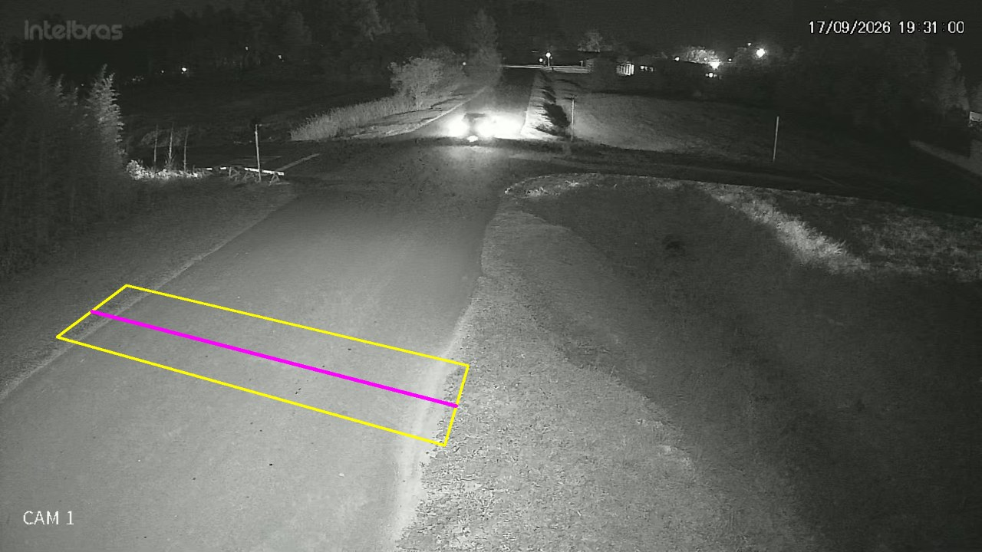
Figura 1 – Cena de teste. Em amarelo, a área de contagem marcada; em roxo, a linha de contagem calculada pelo programa.

3. Histórico: o que deu errado e o que foi feito

3.1 Versão inicial: YOLO11n acompanhando a reprodução do vídeo
A primeira versão (Python, Tkinter, OpenCV e Ultralytics YOLO11n) reproduzia o vídeo em velocidade normal e executava o detector em paralelo, em uma linha de execução separada, com limite de 10 análises por segundo. A equipe relatou dois problemas: o processamento era muito lento e o modelo confundia motos, carros e caminhões.

Causas identificadas no código
- Reprodução presa ao relógio. O vídeo avançava em tempo real e o detector tentava acompanhar. Na CPU, com entrada de 960 pixels, o detector analisava bem menos que 10 quadros por segundo; os quadros intermediários eram descartados e o rastreador (ByteTrack) perdia os veículos entre uma análise e outra, gerando troca de identificador, veículos não contados ou contados duas vezes.
- Resultado aplicado ao quadro errado. As caixas detectadas em um quadro antigo eram desenhadas e testadas contra a linha no quadro que estava sendo exibido naquele momento.
- Classe decidida em um único quadro. O veículo era contado com a classe atribuída no exato instante do cruzamento da linha; uma única classificação errada definia a contagem.
- Imagem inteira enviada ao modelo em 960 pixels, embora só a área da pista interessasse.
- Menor modelo disponível (YOLO11n), treinado no conjunto COCO.
- Dependência do PyTorch (mais de 1 GB) dentro do executável.
- Duração mínima do processamento igual à duração do vídeo (1 a 2 horas).

3.2 Reestruturação: processamento em segundo plano
O programa foi reorganizado em módulos (interface, detector, rastreador, contador, processador e resultado) com as seguintes mudanças:
Mudança | Objetivo
Processamento sem reprodução, o mais rápido que a CPU permite | Eliminar a dependência do tempo real; o tempo de cada evento passa a vir do número do quadro (exato).
Análise de um subconjunto fixo de quadros (padrão: 10 por segundo de vídeo) | Reduzir custo mantendo passo constante para o rastreador.
Recorte da região da pista antes do detector | Reduzir a área processada.
Filtro de movimento (subtração de fundo MOG2) | Não executar o detector quando a pista está vazia.
Modelo exportado para OpenVINO/ONNX | Executável sem PyTorch e inferência mais rápida em CPU Intel.
Rastreador próprio com previsão de posição e associação por distância | Acompanhar veículos rápidos (motos) mesmo com poucos quadros por segundo.
Classe definida por votação ao longo de todo o trajeto | Evitar que um erro isolado defina a classe.
Regras de dúvida (votação dividida, baixa confiança, poucos quadros, sobreposição, possível contagem dupla) | Enviar casos incertos para conferência humana com o tempo exato.
Tela de revisão com imagem do veículo e trecho do vídeo; exportação para Excel | Permitir a conferência rápida e entregar o resultado em intervalos de 5 minutos.

Em testes com vídeos sintéticos e detector simulado, a nova estrutura contou 26 de 26 e 58 de 58 veículos (cenário com dois sentidos e motos rápidas). No computador da equipe, com OpenVINO, o YOLO11n levou 23,4 ms por quadro em 1080p, o que corresponde a cerca de 34 minutos para um vídeo de 2 horas no pior caso; a gravação de 30 minutos foi processada em menos de 3 minutos graças ao filtro de movimento. A velocidade deixou de ser um problema.

3.3 Problemas de ambiente e operação
- Programa abria no VS Code. O arquivo Main.py era aberto com dois cliques ou digitado sem o comando python; o Windows abria o arquivo no editor associado à extensão .py. Solução: executar sempre python Main.py com o ambiente virtual ativo.
- Caminhos com acento. A pasta do projeto fica em "Área de Trabalho\Sistemas de Informação". No Windows, as funções cv2.imread e cv2.imwrite do OpenCV não abrem caminhos com caracteres não ASCII, o que deixaria as imagens da revisão em branco. Solução: leitura e gravação por numpy.fromfile/cv2.imdecode e cv2.imencode/tofile.
- Pasta dentro do OneDrive. Cada contagem gera centenas de imagens pequenas que o OneDrive sincroniza, podendo deixar o computador lento. Recomendação: manter o projeto fora de pastas sincronizadas.
- Conversão do modelo. O Ultralytics instalou automaticamente dependências que faltavam (onnx, onnxruntime, onnxslim) durante a exportação; não houve erro, mas a saída do terminal causou dúvida.

3.4 Formato de vídeo .dav
As gravações vêm no formato .dav, próprio dos gravadores Dahua/Intelbras (vídeo H.264/H.265 dentro de um contêiner do fabricante). O OpenCV abriu o arquivo diretamente e leu corretamente a taxa (15 quadros por segundo) e a duração; os tempos calculados coincidiram com o relógio impresso na imagem. Faltava apenas incluir a extensão .dav na janela de seleção de arquivos. O arquivo de 30 minutos tem 475 MB; para os testes remotos foi usado um recorte dos primeiros 150 MB (cerca de 10 minutos), possível porque o .dav é uma sequência contínua de quadros.

3.5 Testes 1 e 2: quase nenhum veículo contado
Teste | Área marcada | Resultado | Causa
1 | Quadrado de ~140 px no fundo da imagem | 0 veículos em 30 min | Área muito pequena e distante, onde os veículos ocupam poucos pixels.
2 | Faixa estreita atravessando a pista (Figura 1) | 2 veículos em 30 min | Erro no programa: o veículo só era acompanhado enquanto seu centro estava dentro da área. Numa faixa estreita, ele ficava 1 ou 2 quadros analisados dentro dela, insuficiente para rastrear e detectar o cruzamento.

Correção: o veículo passou a ser acompanhado em uma região ampliada em volta da área (margem proporcional ao tamanho da área) e é contado ao atravessar a linha, com pequena tolerância nas extremidades. O filtro de movimento passou a observar a região inteira. Em teste sintético com faixa estreita, a contagem foi de 58 em 58.

3.6 Teste 3: o modelo não reconhece veículos no infravermelho
Com a correção, o programa contou 6 veículos no trecho de 10 minutos. A contagem manual quadro a quadro (seção 4) indicou cerca de 28. O resultado foi reproduzido de forma independente no computador da equipe (6 veículos no mesmo trecho).
A análise quadro a quadro mostrou que o problema não está no preparo da imagem: o modelo localiza o veículo no lugar certo, mas não o reconhece. Na Figura 2, uma picape branca, nítida, recebe 27% de probabilidade de ser "barco" e apenas 2% de ser "carro". Vários veículos bem visíveis ficaram abaixo de 15% de confiança, valor no qual a detecção é descartada.
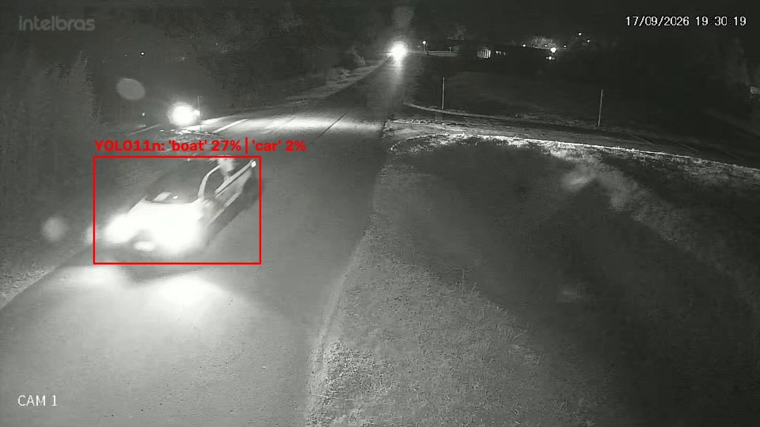
Figura 2 – Picape às 19:30:19. O YOLO11n localiza o veículo (caixa vermelha), mas o classifica como “barco”.
Foram testados também os modelos maiores YOLO11s e YOLO11m e três variações de pré-processamento (correção de gama, equalização de histograma CLAHE e recorte da região). A Tabela 3 mostra a melhor detecção de veículo em quadros com um veículo claramente visível perto da linha.
Tempo (s) | YOLO11n | YOLO11s | YOLO11m
9,0 | carro 0,67 | carro 0,59 | carro 0,89
12,0 | carro 0,11 | – | –
17,0 | carro 0,10 | carro 0,69 | carro 0,55
19,2 (picape) | – | – | caminhão 0,14
20,0 | carro 0,43 | carro 0,46 | carro 0,21
58,0 | carro 0,28 | – | –
83,0 | – | – | carro 0,17
89,0 | ônibus 0,33 | carro 0,35 | carro 0,62
100,5 | carro 0,08 | carro 0,64 | carro 0,79
119,0 | carro 0,07 | carro 0,35 | carro 0,33
Tempo relativo por quadro | 1× | ≈1,8× | ≈4,2×
Tabela 3 – Melhor detecção de veículo por quadro (classe e confiança). “–” indica nenhuma detecção acima de 0,05.
Modelos maiores melhoram parcialmente, mas continuam falhando em vários quadros. O pré-processamento não trouxe melhora consistente: a correção de gama ajudou em alguns quadros e piorou em outros, e o recorte da região chegou a reduzir a confiança em quadros com faróis.

3.7 Contagem complementar por movimento
Para não perder veículos que o modelo não reconhece, foi adicionada uma segunda contagem baseada em movimento: regiões em movimento (subtração de fundo MOG2) são rastreadas e, ao atravessarem a linha sem nenhuma detecção do modelo no mesmo intervalo de 2 segundos, geram um evento "não classificado" enviado à revisão humana.
Com YOLO11s mais movimento, o programa encontrou 23 dos 28 veículos, mas gerou 7 eventos indevidos (duplicações do mesmo veículo e um pedestre) e 22 casos para revisão em 10 minutos. Os 5 veículos perdidos coincidem com momentos em que os faróis de um veículo que se aproxima alteram a exposição automática da câmera: a imagem inteira muda de brilho e a subtração de fundo marca quase todo o quadro como movimento (Figura 3), impedindo separar o veículo do fundo.
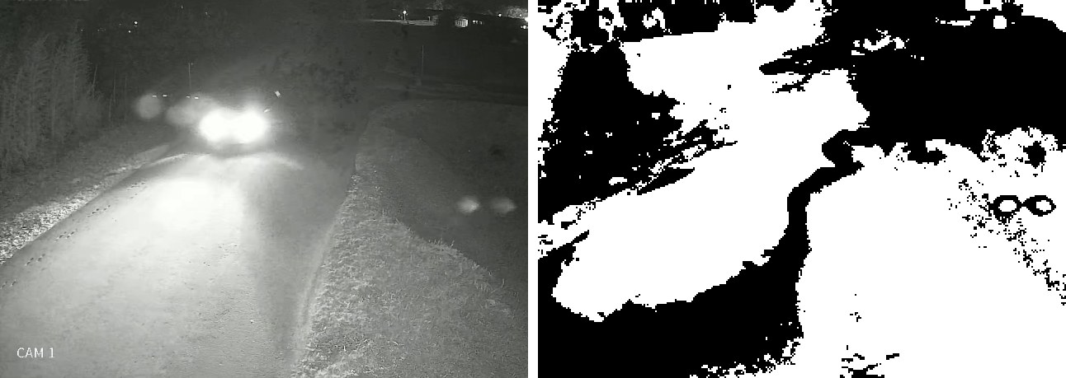
Figura 3 – Veículo se aproximando com faróis (esquerda) e a máscara de movimento correspondente (direita): a mudança de exposição faz quase toda a imagem parecer em movimento.

3.8 Usabilidade
- A planilha Excel só era criada pelo botão de exportação, e a equipe não a encontrou. Corrigido: o programa grava contagem.xlsx automaticamente na pasta do resultado ao final do processamento e ao fechar a revisão.
- Não havia como escolher o modelo pela interface. Corrigido: seleção de modelo na tela principal, com memória da última escolha.

4. Resultados consolidados
Referência (contagem manual): os 10 primeiros minutos da gravação foram inspecionados em uma folha de miniaturas com um quadro por segundo, registrando cada veículo que passa pela área de contagem; foram identificados cerca de 28 veículos. Uma contagem do programa foi considerada correta quando ocorreu até 3 segundos de um veículo da referência.
Configuração | Contados | Corretos | Indevidos | Perdidos | Sensibilidade | Precisão
YOLO11n | 6 | 6 | 0 | 22 | 21% | 100%
YOLO11s | 10 | 10 | 0 | 18 | 36% | 100%
YOLO11s + movimento | 30 | 23 | 7 | 5 | 82% | 77%
Tabela 4 – Desempenho no trecho de 10 minutos (sensibilidade = corretos/reais; precisão = corretos/contados).
Além de contar, o programa precisa classificar. Nas contagens corretas do YOLO11s, quase todos os veículos foram classificados como carro; dos 23 encontrados com a contagem por movimento, 13 não tinham classe e dependeriam de decisão humana. Nesse trecho não passaram motos, caminhões ou ônibus em número suficiente para medir a confusão entre essas classes.

Limitações da avaliação
- Referência feita por um único observador, a partir de miniaturas de um quadro por segundo; o número real pode variar em ±1 ou 2 veículos.
- Apenas 10 minutos de uma câmera, à noite. Não houve teste com gravação diurna, chuva ou tráfego intenso.
- Os tempos relativos dos modelos foram medidos no ambiente de testes (ONNX Runtime, 2 núcleos), não no computador final.

5. Diagnóstico
Os problemas de software foram resolvidos à medida que apareceram; o que permanece é um problema de dados. Os modelos YOLO prontos foram treinados no conjunto COCO, formado principalmente por fotografias coloridas, tiradas de perto e com boa iluminação. As câmeras do projeto produzem imagens em preto e branco com iluminação infravermelha, faróis que estouram a imagem, reflexos na lente, ângulo alto e exposição automática que varia com a luz dos veículos. Essa diferença entre os dados de treino e os dados de uso (mudança de domínio) explica as classificações absurdas ("barco") e a baixa confiança.
Nenhum ajuste de parâmetro do contador corrige isso: limiares menores aumentariam as detecções, mas também os falsos positivos, e a classe continuaria errada. A detecção por movimento é independente do modelo, mas é frágil justamente nas condições mais comuns da cena noturna (mudança de exposição) e não informa a classe do veículo.

6. Possíveis novas soluções

6.1 Treinar um modelo com imagens das próprias câmeras (recomendada)
Fazer o ajuste fino (fine-tuning) de um YOLO com imagens extraídas das gravações do projeto, de dia e de noite, anotadas com as classes carro, moto, caminhão e ônibus. O modelo continua rodando na CPU; o treino é feito uma única vez em máquina com GPU, por exemplo o Google Colab.
- Como reduzir o trabalho de anotação: pré-anotar automaticamente com um detector de vocabulário aberto e maior (Grounding DINO ou YOLO-World) rodando em GPU, e deixar a pessoa apenas corrigir as caixas e classes (CVAT ou Label Studio).
- Volume estimado: algumas centenas a poucos milhares de imagens, cobrindo cada câmera, período do dia e condição de tempo; incluir exemplos suficientes de motos, caminhões e ônibus.
- Vantagens: ataca a causa real; mantém tudo o que já foi construído (o programa lê as classes do novo modelo automaticamente); continua sem GPU no uso.
- Desvantagens: exige tempo de anotação e um ciclo de validação; precisa de novos dados se a câmera ou a cena mudarem.

6.2 Duas etapas: detectar presença e classificar o recorte
Separar a tarefa em (1) detectar que um veículo passou e (2) classificar a imagem recortada desse veículo com um classificador pequeno (por exemplo YOLO11n-cls ou MobileNet) treinado com recortes das câmeras. Anotar um recorte com uma classe é muito mais rápido do que desenhar caixas, e a tela de revisão já produz exatamente esses dados: cada correção humana vira um exemplo de treino (aprendizado ativo). A etapa 1 pode ser um detector ajustado com uma única classe "veículo", mais fácil de treinar que quatro classes.

6.3 Processar em máquina com GPU
Enviar os vídeos para processamento em nuvem ou em outro computador com GPU, permitindo modelos maiores (YOLO11x, RT-DETR). Reduz o problema, mas não o elimina, porque esses modelos também foram treinados com imagens diurnas e coloridas. Exige internet, tempo de envio de arquivos grandes e cuidado com a privacidade das gravações.

6.4 Análise de vídeo do próprio equipamento
Alguns modelos de câmeras e gravadores Intelbras oferecem funções de análise de vídeo, como linha virtual e detecção de veículos, processadas no próprio aparelho. É preciso verificar se os equipamentos instalados têm contagem e classificação de veículos e se é possível exportar esses dados. Se houver, elimina o processamento posterior, mas a classificação depende da qualidade do recurso do fabricante e não é controlável pelo projeto.

6.5 Contagem semiautomática assistida (solução imediata)
Usar o programa para encontrar automaticamente os trechos do vídeo em que algo passa pela linha e deixar a classificação para uma pessoa, que vê cada trecho curto e aperta uma tecla (1 = carro, 2 = moto, 3 = caminhão, 4 = ônibus, 0 = descartar). Para garantir que nada seja perdido, a detecção de trechos deve ser sensível ao extremo (aceitando falsos alarmes, que a pessoa descarta) e incluir uma proteção contra mudança de exposição. Com algumas centenas de veículos em 2 horas, a conferência leva da ordem de dezenas de minutos, contra 2 horas assistindo ao vídeo inteiro. Os dados classificados alimentam as soluções 6.1 e 6.2.

6.6 Ajustes de captação
- Posicionar a câmera para ver os veículos de lado ou em diagonal, sem faróis apontando diretamente para a lente.
- Reduzir reflexos e manchas na lente (limpeza, proteção contra chuva e insetos) e conferir o foco do infravermelho.
- Fixar a exposição ou limitar o ganho automático, se o equipamento permitir, para reduzir a variação de brilho com os faróis.
- Sempre que possível, gravar o fluxo principal (maior resolução).

6.7 Melhorar a detecção por movimento
Compensar a variação de exposição (normalizando o brilho de cada quadro antes da subtração de fundo) ou usar um "laço virtual": observar apenas a faixa de pixels sobre a linha ao longo do tempo, onde cada veículo aparece como uma mancha. São técnicas leves que podem melhorar a contagem, mas não resolvem a classificação.

6.8 Comparação
Solução | Resolve a classe? | Esforço | Roda sem GPU no uso? | Prazo
6.1 Modelo próprio | Sim | Médio/alto (anotação) | Sim | Semanas
6.2 Duas etapas | Sim | Médio | Sim | Semanas
6.3 GPU/nuvem | Parcialmente | Baixo/médio | Não | Dias
6.4 Equipamento | Depende do aparelho | Baixo (verificação) | Sim | Dias
6.5 Semiautomática | Sim (humana) | Baixo | Sim | Imediato
6.6 Captação | Ajuda | Baixo | Sim | Dias
6.7 Movimento | Não | Baixo | Sim | Dias
Tabela 5 – Comparação das alternativas.

7. Recomendação e plano
- Curto prazo: adotar a contagem semiautomática (6.5) para entregar resultados confiáveis já, com conferência humana de cada evento.
- Em paralelo: verificar se as câmeras/gravadores têm análise de vídeo embarcada (6.4) e ajustar a captação onde for possível (6.6).
- Médio prazo: montar o conjunto de dados das câmeras (quadros extraídos e recortes classificados na revisão), pré-anotar com modelo de vocabulário aberto e treinar o modelo próprio (6.1), ou o classificador de recortes (6.2) se a anotação de caixas for inviável.
- Validação: para cada câmera e período (dia/noite), contar manualmente pelo menos três trechos de 10 minutos e medir sensibilidade, precisão e acerto de classe. Meta sugerida: 95% de sensibilidade e 95% de acerto de classe antes de dispensar a conferência humana.
O programa atual (processamento rápido em segundo plano, área de contagem, rastreamento, revisão com tempo exato, Excel) serve de base para todas essas alternativas: trocar o modelo por um treinado com as imagens do projeto não exige mudanças no restante do código.

8. Referências
BEWLEY, A. et al. Simple online and realtime tracking. In: IEEE International Conference on Image Processing (ICIP), 2016.
CHENG, T. et al. YOLO-World: real-time open-vocabulary object detection. In: IEEE/CVF Conference on Computer Vision and Pattern Recognition (CVPR), 2024.
INTEL. OpenVINO Toolkit: documentação. Disponível em: https://docs.openvino.ai.
JOCHER, G.; QIU, J. Ultralytics YOLO11. 2024. Disponível em: https://github.com/ultralytics/ultralytics.
LIN, T.-Y. et al. Microsoft COCO: common objects in context. In: European Conference on Computer Vision (ECCV), 2014.
LIU, S. et al. Grounding DINO: marrying DINO with grounded pre-training for open-set object detection. In: European Conference on Computer Vision (ECCV), 2024.
LOH, Y. P.; CHAN, C. S. Getting to know low-light images with the Exclusively Dark dataset. Computer Vision and Image Understanding, v. 178, 2019.
REDMON, J. et al. You only look once: unified, real-time object detection. In: IEEE Conference on Computer Vision and Pattern Recognition (CVPR), 2016.
SETTLES, B. Active learning literature survey. Computer Sciences Technical Report 1648, University of Wisconsin–Madison, 2009.
WEN, L. et al. UA-DETRAC: a new benchmark and protocol for multi-object detection and tracking. Computer Vision and Image Understanding, v. 193, 2020.
YU, F. et al. BDD100K: a diverse driving dataset for heterogeneous multitask learning. In: IEEE/CVF Conference on Computer Vision and Pattern Recognition (CVPR), 2020.
ZHANG, Y. et al. ByteTrack: multi-object tracking by associating every detection box. In: European Conference on Computer Vision (ECCV), 2022.
ZHAO, Y. et al. DETRs beat YOLOs on real-time object detection. In: IEEE/CVF Conference on Computer Vision and Pattern Recognition (CVPR), 2024.
ZIVKOVIC, Z. Improved adaptive Gaussian mixture model for background subtraction. In: International Conference on Pattern Recognition (ICPR), 2004.

